Géographie : Evaluation /50 → /25
- Cite les provinces de la Belgique. (en fonction des numéros de la carte) / 5
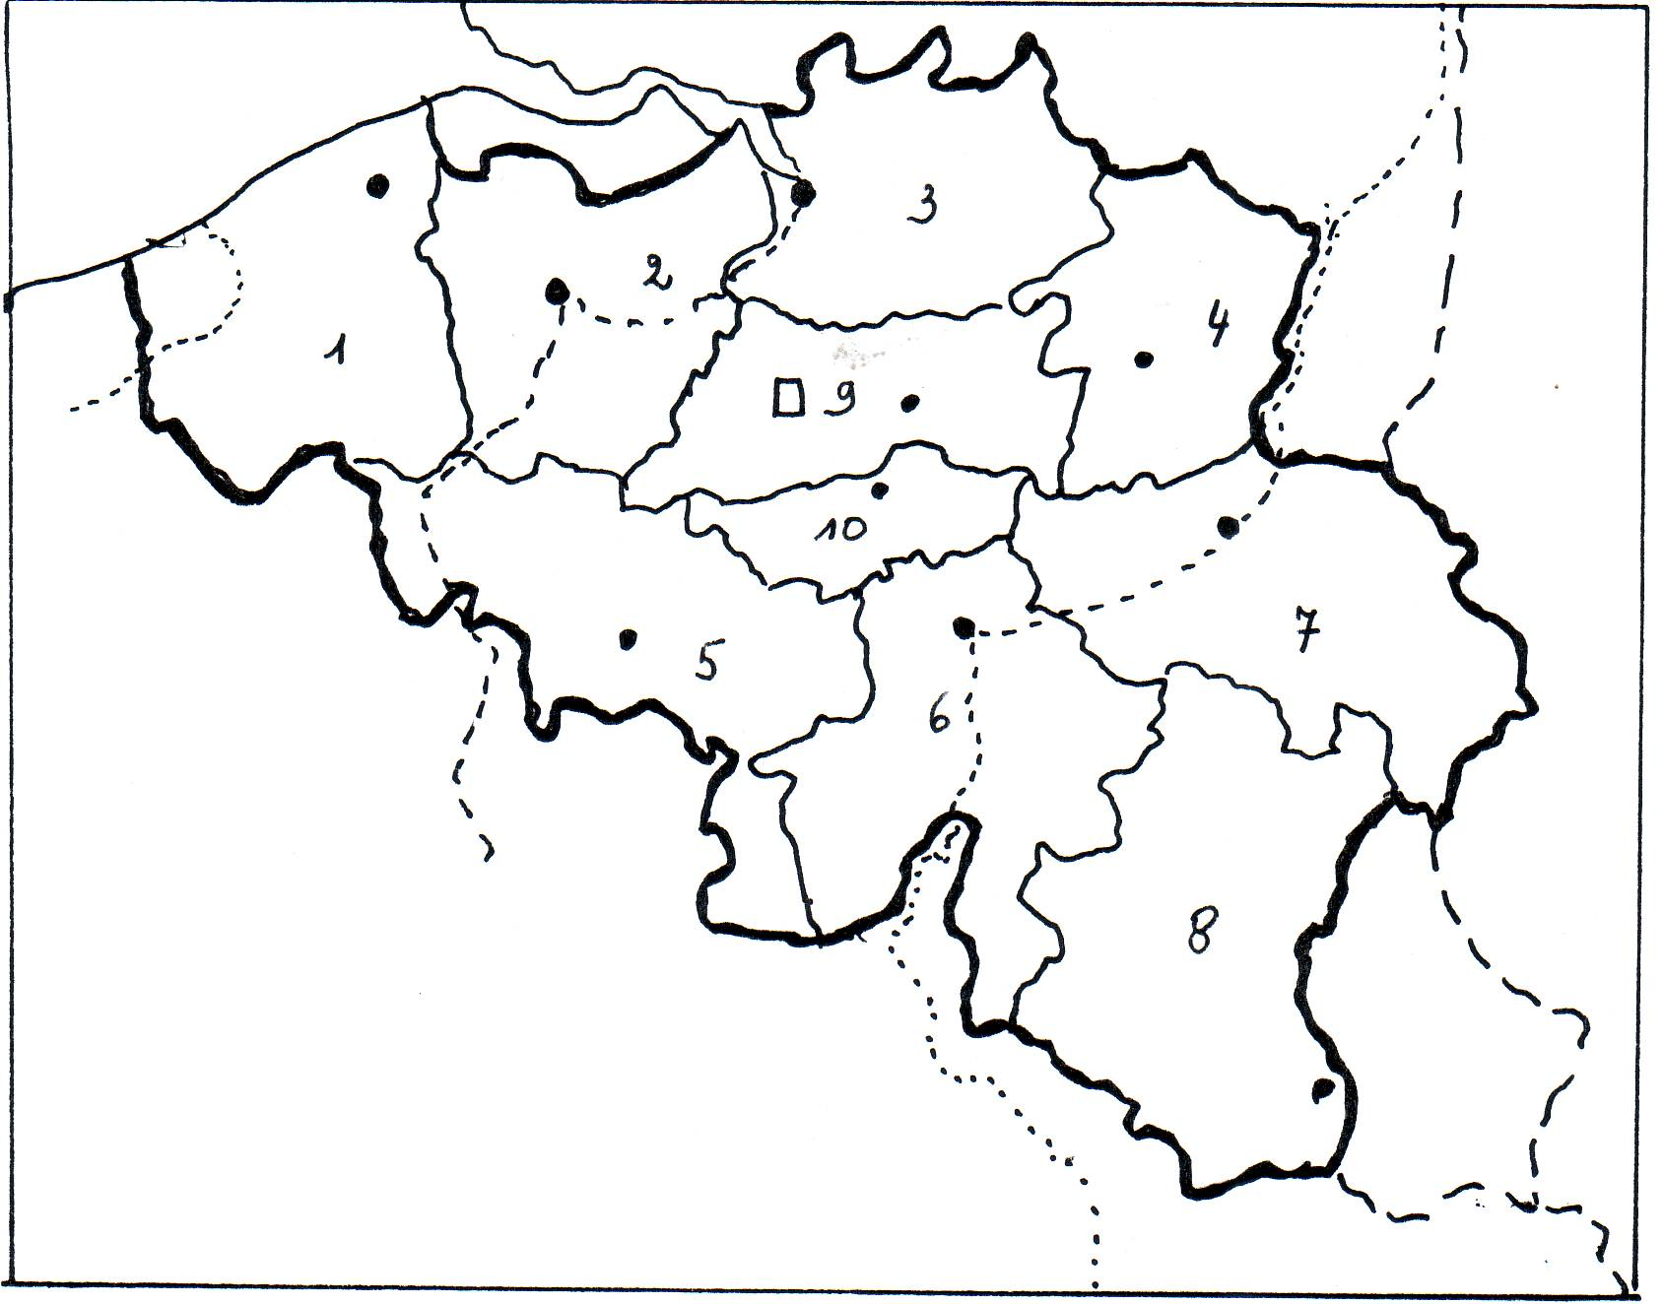
1 → …………………………………………
5 → ………………………………………
8 → ………………………………………
3 → ………………………………………
6 → ………………………………………
- Cite le chef – lieu de …
2 → ………………………………………
3 → ………………………………………
6 → ………………………………………
8 → ………………………………………
4 → ………………………………………
- Cite les 3 fleuves de la Belgique et repasse-les en bleu sur la carte en indiquant le nom.
/ 3

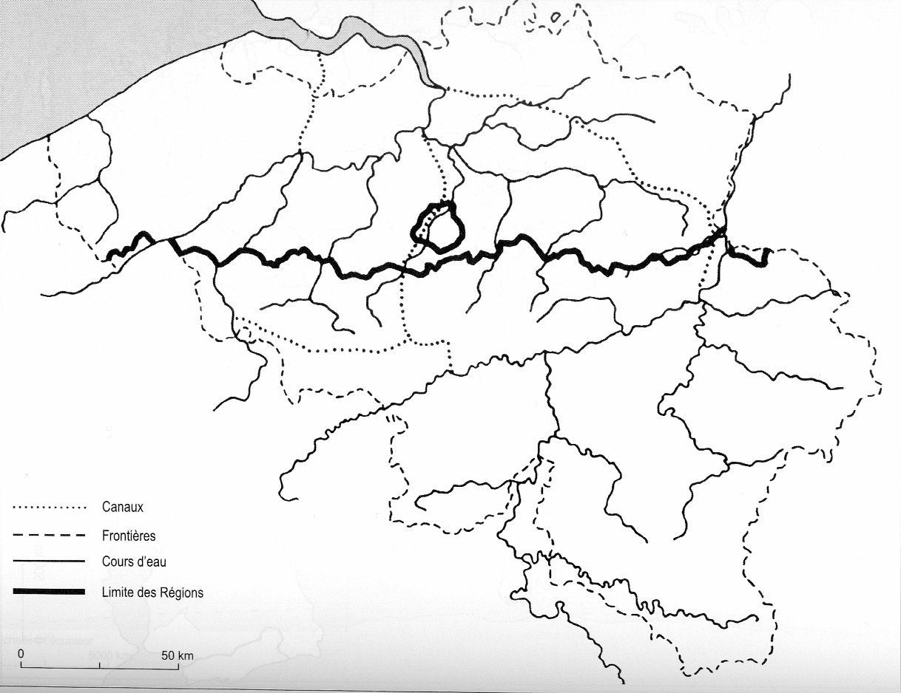
- ________________
- ________________
- ________________

- Cite les 4 pays limitrophes de la Belgique. Place-les sur la carte de la page précédente. / 4
- ………………………………………………………………
- ………………………………………………………………
- ………………………………………………………………
- ………………………………………………………………
- En Belgique, nous parlons 3 langues : Cite-les. / 3
- ……………………………………………………………
- ……………………………………………………………
- ……………………………………………………………
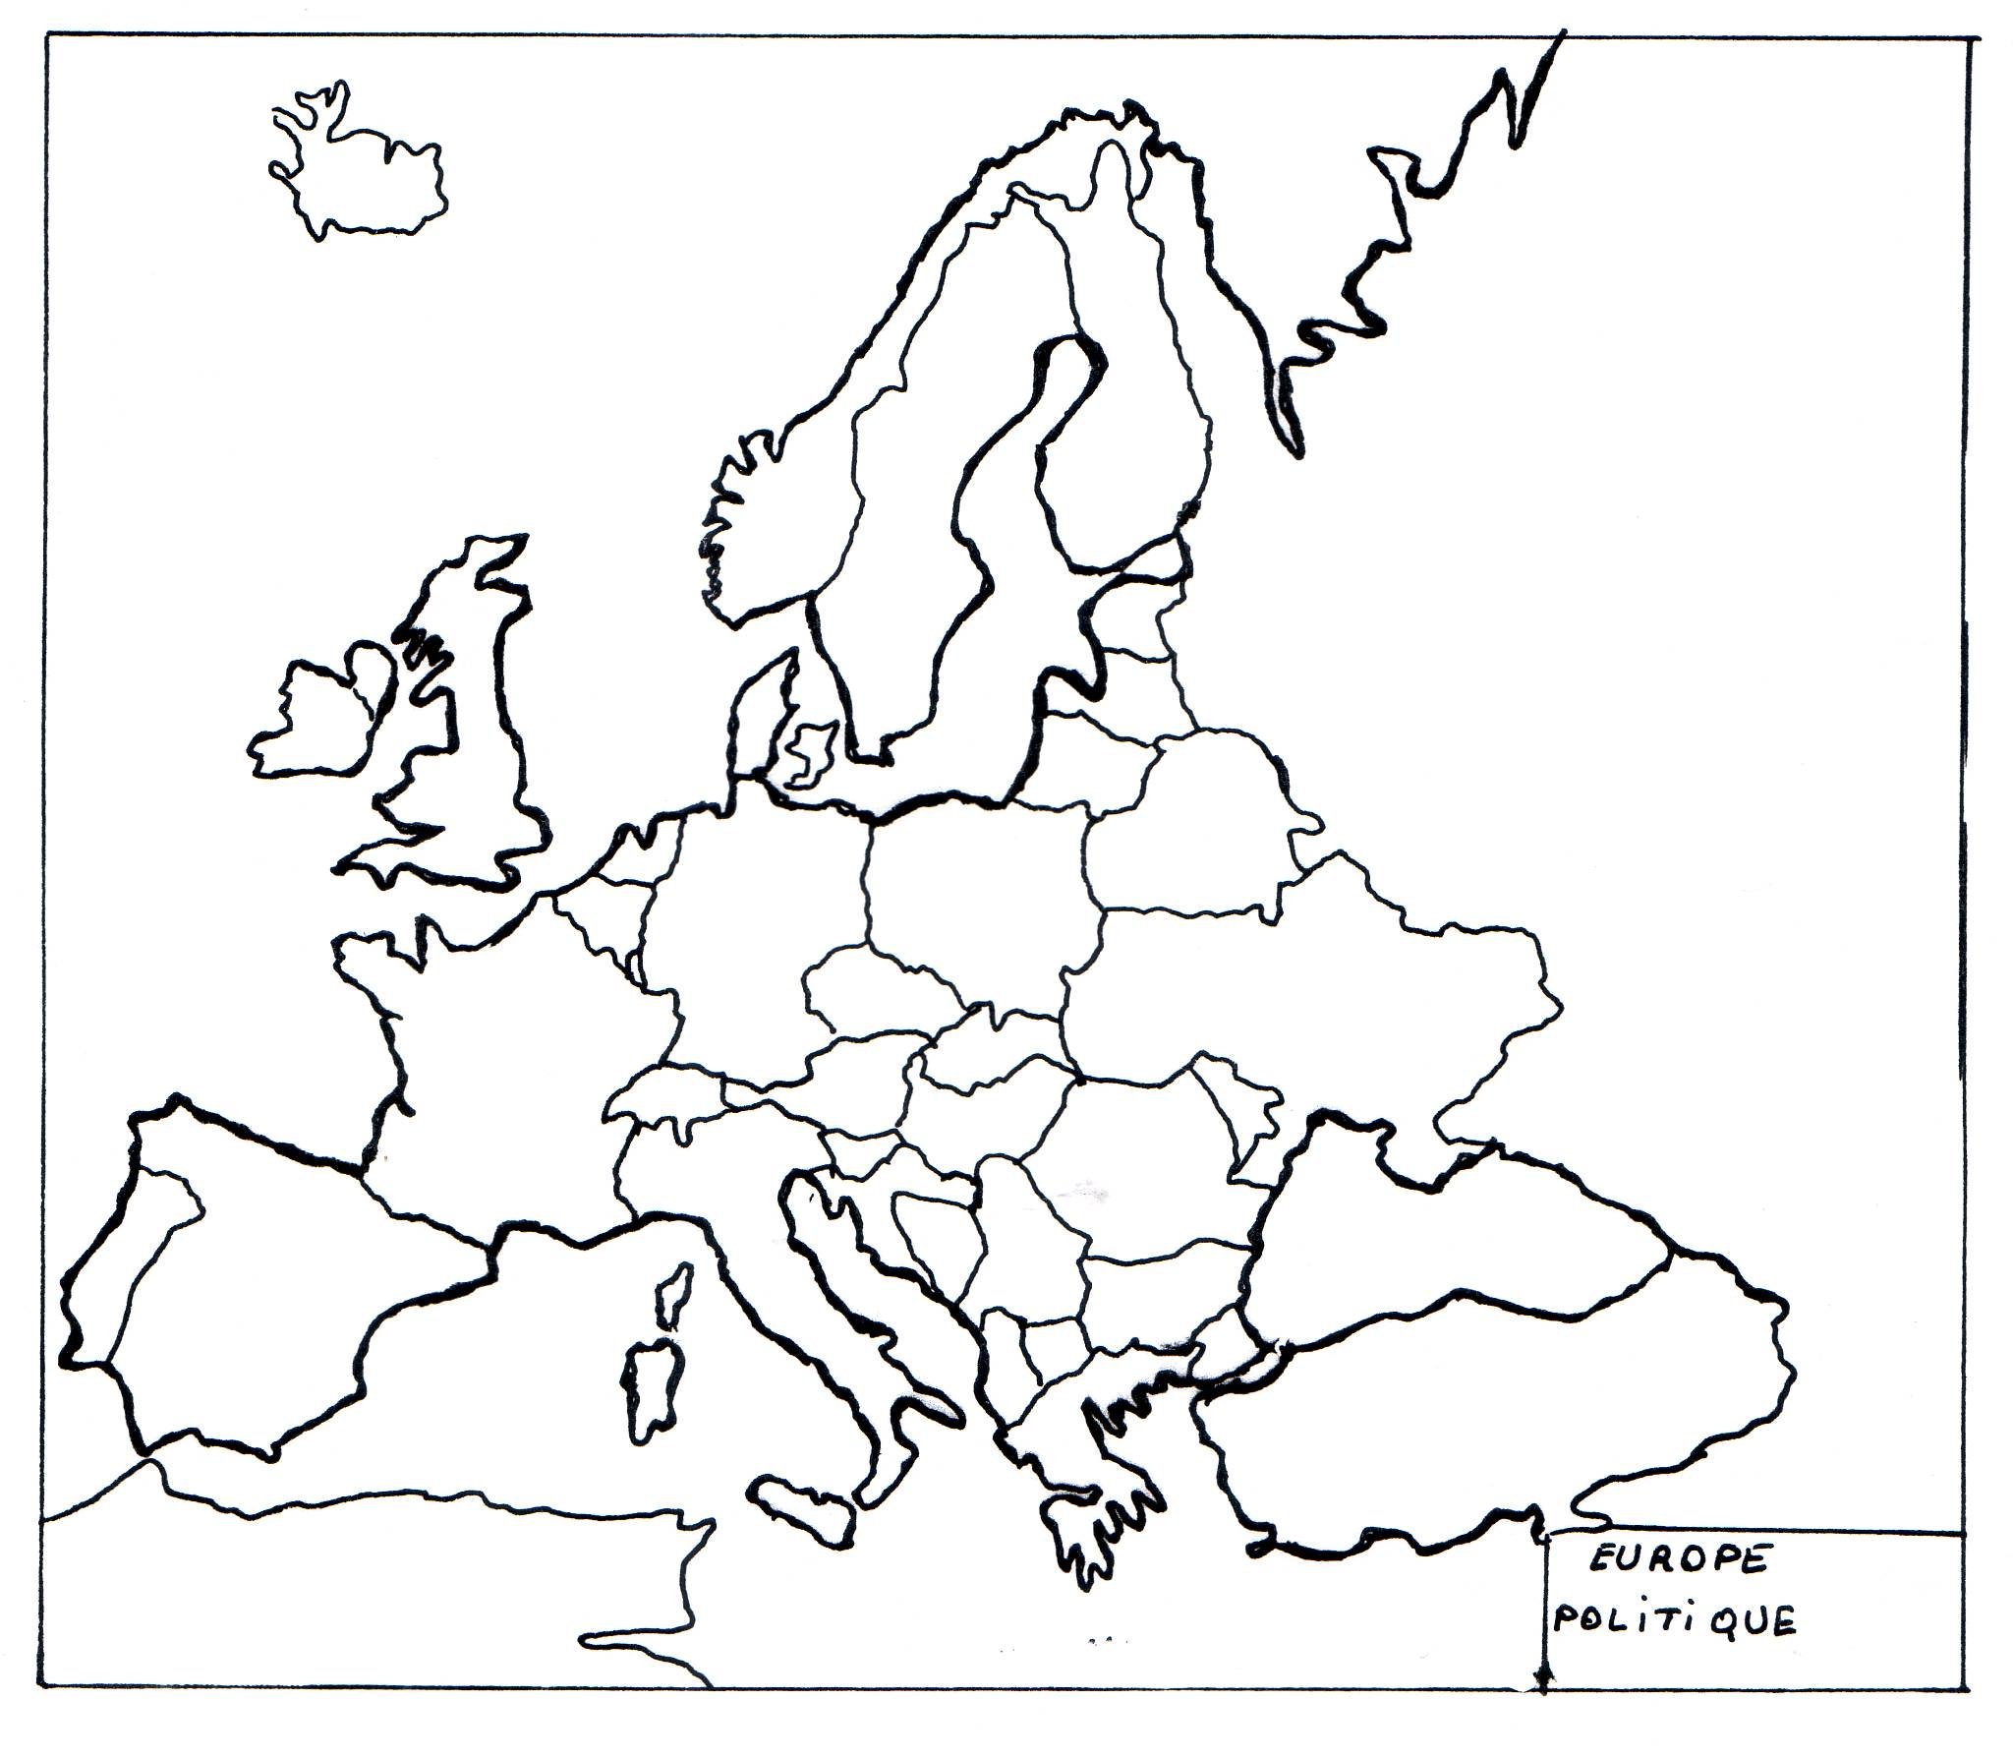
- Place sur la carte de l’Europe le nom des pays suivants. Indique le numéro ! / 7
- La Grèce
- La Roumanie
- La Lituanie
- La Hongrie
- La Bulgarie
- L’Autriche
- La Belgique
- La Suède
- La France
- L’Allemagne
- L’Irlande
- L’Estonie
- La Norvège
- Le Danemark
- Colorie les drapeaux. / 3
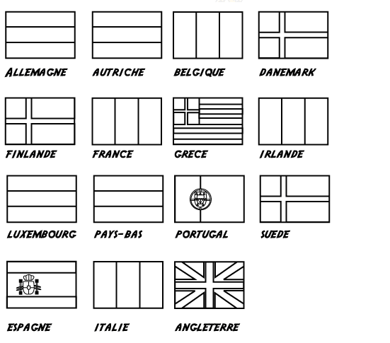
- Cite les capitales des pays ci-dessous. / 5

Belgique → _____________________
Italie → _____________________
Irlande → _____________________
Royaume-Uni → _____________________
Allemagne → _____________________
Espagne → _____________________
Grèce → _____________________
Autriche → _____________________
Pologne → _____________________
Portugal → _____________________

- Cite les 5 océans de notre Terre et place-les. / 5

- ……………………………………………………
- ……………………………………………………
- ……………………………………………………
- ……………………………………………………
- ……………………………………………………

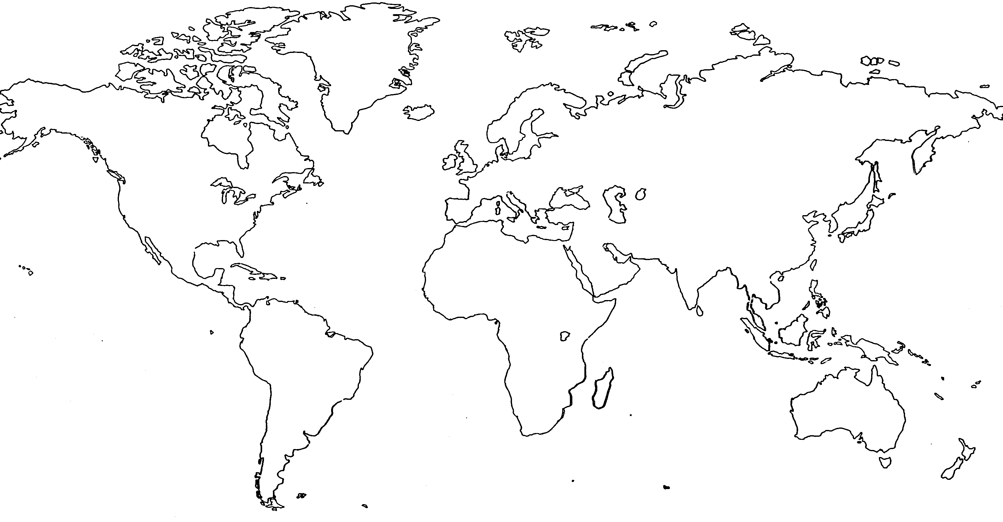

- Cite les 6 continents et place-les sur la carte ci-dessus. / 3

- ……………………………………………………
- ……………………………………………………
- ……………………………………………………
- ……………………………………………………
- ……………………………………………………
- ……………………………………………………

- Définis les termes suivants. / 4
Un affluent : …………………………………………………………………………………………………………………………
………………………………………………………………………………………………………………………………………………
Un confluent : ………………………………………………………………………………………………………………………
……………………………..………………………………………………………………………………………………………………
Une embouchure : ………………………………………………………………………………………………..................
………………………………………………………………………………………………………………………………………………
Amont : …………………………………………………………………………………………………………………………………
………………………………………………………………………………………………………………………………………………
- Indique si la photo a été prise du sol ou du ciel. / 3

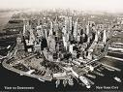
______________
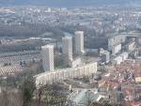
______________
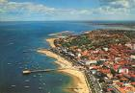
________________
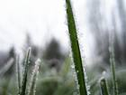
_______________
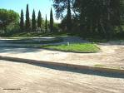
_______________
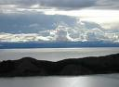
_______________

- Panorama / 5
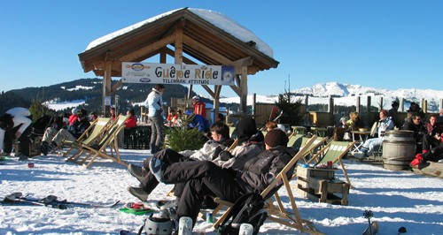
- Que vois-tu à l’avant-plan ?
………………………………………………………………………………………………………………………………………………
- Que vois-tu au second plan ?
………………………………………………………………………………………………………………………………………………
- Que vois-tu à l’arrière-plan ?
………………………………………………………………………………………………………………………………………………
- Trace la ligne d’horizon en rouge.
Caractéristique de la ligne d’horizon : ……………………………………………………………….
Type de relief : …………………………………………………….

